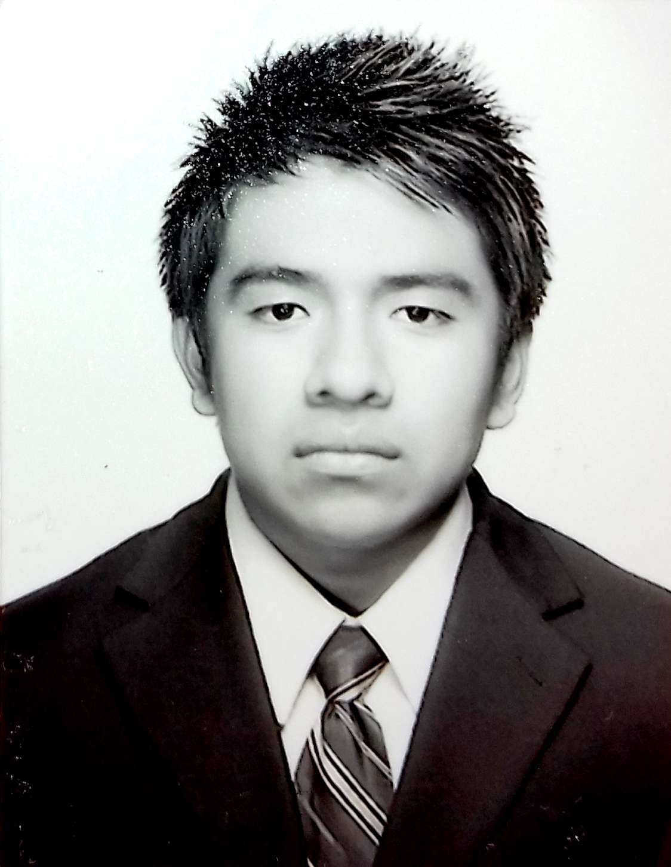

Ignacio Juarez Cantú

25 años

Lazaro cardenas #263-A, col: Francisco I. Madero, CP: 45530, Tlaquepaque, Jalisco, México

e-mail: ignaciojuarezca@hotmail.com

Cel: 3334050724

**ESTUDIOS**

**Guadalajara, Jalisco**

**2014-2018 CENTRO UNIVERSITARIO UTEG - Lic. En Contaduría Pública (recién egresado)**

**Guadalajara, Jalisco**

**2009-2011**  Preparatoria 13 UDG

Con una TAE (Trayectoria Academica Especializante) en asistente administrativo.

*Programas manejados: Word, Excel, Power point, Contpaq, bancosi, adminpaq,*

**IDIOMAS**

**Español:** Natal

**EXPERIENCIA LABORAL**

**De 02/03/2012 a 10/04/2014 Tlaquepaque, Jalisco)**

Carniceria "La altisima",

Principalmente repartidor y ayudante de tablajero

Tareas realizadas: al llegar, bajar la carne de res y cerdo del vehiculo y proceder a acomodarla en la vitrina. Asi como tambien hacer el aseo del lugar y las herramientas utilizadas para llevar a cabo mi trabajo. En el transcurso del dia llevar pedidos a domicilio a nuestros distintos clientes. Despachar a nuestros clientes en mostrador.

**De 29/06/3014 a 25/07/2016 Guadalajara, Jalisco**

Carniceria "Don Dany"

Ayudante de tablajero

Tareas realizados: descuartizar la res, para despues hacer el acomodo de las diferentes piezas de res y de cerdo dentro del refrigerador. Hacer la limpieza del lugar y area de trabajo. Despachar a la clientela asi como hacerme cargo de clientes "especiales" los cuales son unos taqueros y se llevan una cierta cantidad de carne. Cada viernes haciamos el conteo de la mercancia en existencia para ver las ganancias.

De 08/08/2016 a 12/12/2016

Despacho contable

Auxiliar contable

Tareas realizadas: capturar pólizas de ingresos, egresos y diario de los clientes que son personas físicas y morales, de la misma manera tener la información para realizar la declaración informativa de operaciones con terceros.

Realizar la facturación de un par de nuestros clientes sobre sus ventas así mismo emitir la factura de público en general. Contestar llamadas de parte de los clientes y darles soluciones inmediatas acerca de sus conflictos o dudas que puedan tener.

De 01/02/2017 a 15/12/2017

Despacho contable, CASAS CHAVEZ- ROBERTO ENRIQUE CASAS RIVERA

Auxiliar Contable

Tareas realizadas: descarga de XML desde XML en línea de contpaq para posteriormente capturar los pagos e ingresos reflejados en los estados de cuenta de las personas fsicas, en el caso de las personas morales se realizaba la provisión de ingresos y egresos. También realizaba el cálculo del 2 % sobre nómina y 3% del RTP. Presentaba las declaraciones provisionales mensuales de las personas físicas con previa revisión y autorización del contador.

18/12/2017 a –

Lonas Lorenzo S.A. de C.V

Auxiliar contable

Tareas realizadas: captura de la provisión de las compras y gastos dentro del sistema de adminpaq, conciliaciones bancarias y de proveedores, provisión de la facturación de las ventas, captura de los ingresos con la ayuda de un archivo que nos envía el departamento de crédito y cobranza, aplicación de pago a proveedores y acreedores dentro del programa CONTPAQi BANCOS, en el cual llevábamos un control de los pagos hechos por cada banco.

**REFERENCIAS LABORALES**

**Daniel Gomez Lamas**

Carniceria "Don dany" Guafalajara, Jalisco

Jefe

Teléfono 3318486309 E-mail danielgomezmx@icloud.com

**Lonas Lorenzo S.A. de C.V.**

Av. 8 de julio 1297 Guadalajara, Jalisco

Jefe

Paulina Rubio

Teléfono: 39429024 e-mail: prubio@lonaslorenzo.com.mx

**REFERENCIAS PERSONALES**

**Cirilo Sepúlveda Sánchez**

**Vecino, Tlaquepaque, Jalisco**

**Teléfono: 3311864986 casa: 36007846**

**Alejandro Marquez Gonzalez**

**Amigo Guadalajara, Jalisco**

Auxiluar contable

3313195279

marquez_0912@hotmail.com

**FORMACIONES ADICIONALES E INTERESES**

En el 2014 tome un curso rapido del RIF en la universidad e ido a varias conferencias que hablan sobre esta nueva reforma fiscal. Asisti tambien a una conferencia que hablaba sobre los EFOS y EDOS, asi mismo como tambien tome un curso sobre contabilidad basica. Y tambien he asesorado con la ayuda de mis profesores a unas personas las cuales cuentan con su negocio y deseaban expandirlo. Asimismo e visitado el colegio de contadores y me llama mucho la atencion y en un futuro cercano me encantaria poder ser socio y pertenecer a este gran colegio.

**Deportes Hobbies:** Me gusta ver y practicar el futbol. Salir con mis amigos al cine, cenar, pasar un rato agradable. Me interesa mucho seguir aprendiendo sobre mi carrera profesional y personal para así poder ayudar a las personas con las que estoy laborando.